**江西省水利事务业务平台值班工作台**

**操作手册**

目前，根据省、市关于做好汛期值班相关文件精神和工作部署，自2025年4月1日起至9月30日汛期期间，各地防汛值班人员名单需录入江西省水利事务业务平台值班工作台（以下简称省值班平台），省值班平台在值班前夕和值班交接班当天会发送短信至值班人员进行提醒。同时，当班人员每日15点前需通过省值班平台报送本日值班信息（时间节点为昨日15时至当日15时）；每日8点交接班时需在省值班平台形成本班周期内（24h）的值班日志。现根据值班工作实际需要，将省值班平台操作步骤写明如下，其中重点内容（值班信息、值班日报）已标红。

新建区水利局水旱灾害工作组

2025年2月

# 一、平台登录

浏览器输入地址：<http://my.jxwrd.gov.cn/>（内网），http://10.1.28.10/（政务外网）。目前值班人员均已注册了该平台账号。为便于统一报送值班信息，请当班人员每日登入新建区水旱灾害防御值班账号完成每日值班信息和值班日志的报送工作。

账号： 密码：

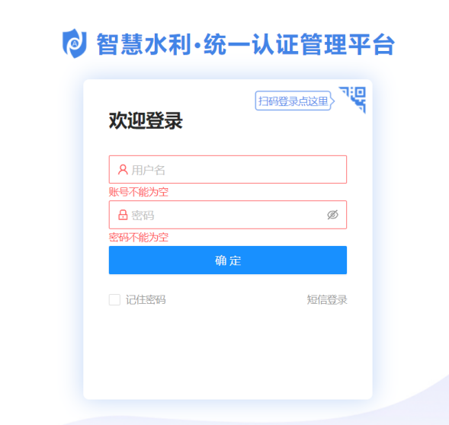 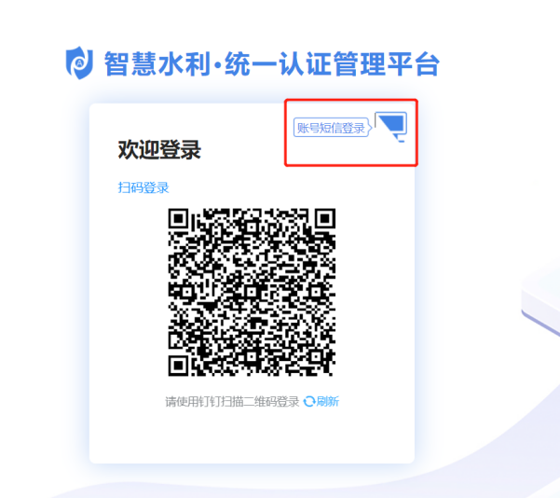

# 二、值班工作台

登录后，选择【值班工作台】，进入值班工作台，默认全屏展示，工作台省市县三级数据权限隔离，县级用户只可查看本县区范围数据。工作台的数据默认5分钟实时刷新一次。

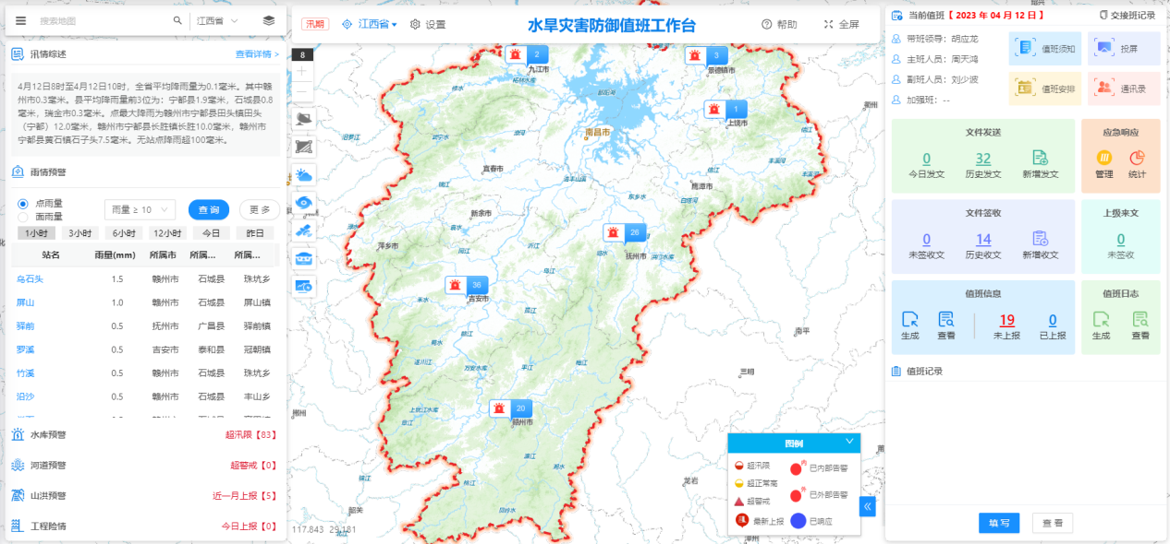

## （一）人员值班

人员值班模块包括值班交接、当前值班、文件发送、应急响应、文件签收、值班文件、值班记录七个等部分组成。值班人员主要应用相关功能如下：

### 1、当前值班

展示当前时段的值班人员列表，数据是从业务平台的值班安排中获取，包括带班领导、主班人员、副班人员和加强班。当前值班的人员才能对下列模块进行编辑。

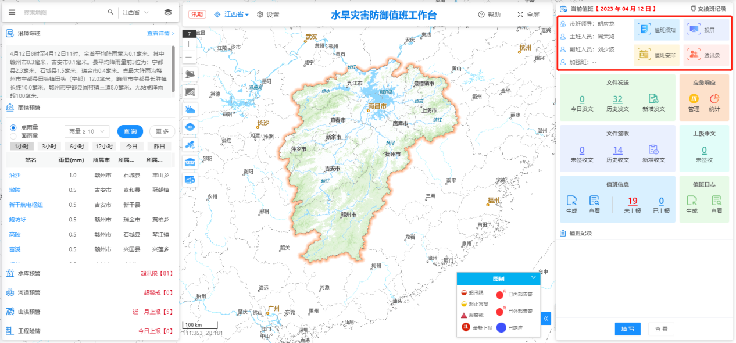

#### 2、值班须知

点击后弹框展示人员须知，包括交班、值班信息编写、值班日志编写的时间点。

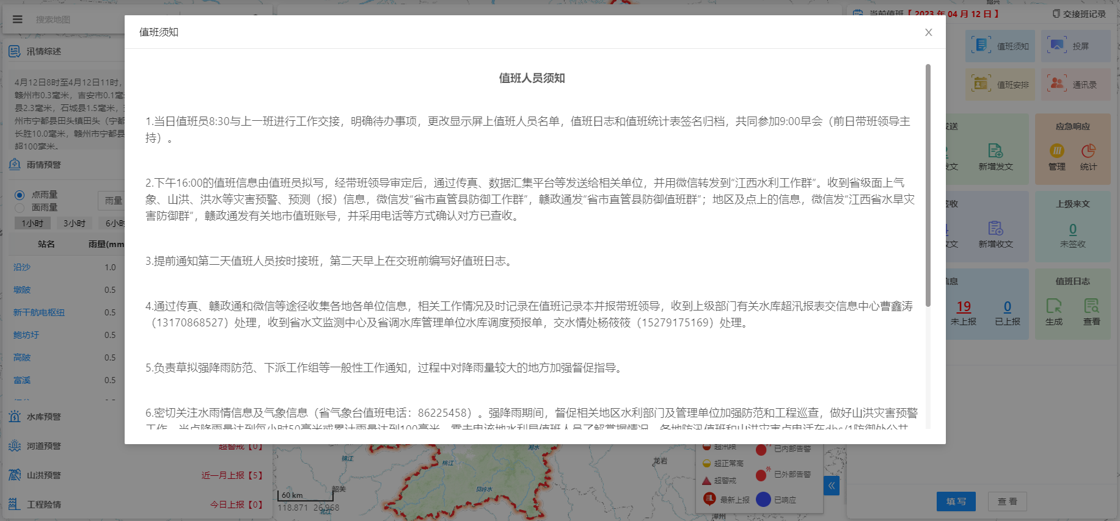

#### 3、投屏

点击投屏，在新页面打开当前值班人员展示页，当电脑连接大屏时，在大屏上展示，并展示上一班提醒值班注意事项，当前值班人员也可在设置中修改值班注意事项。

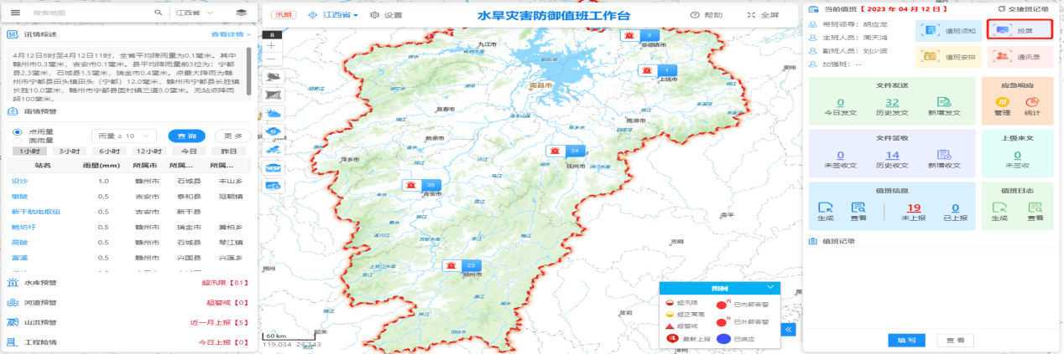

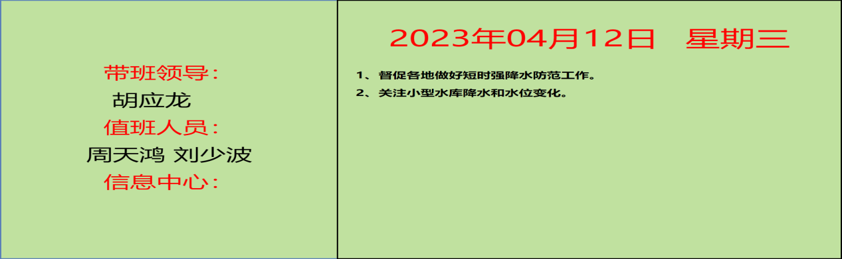

#### 4、通讯录

点击通讯录，弹框显示当前各地市与区县的值班人员及电话。

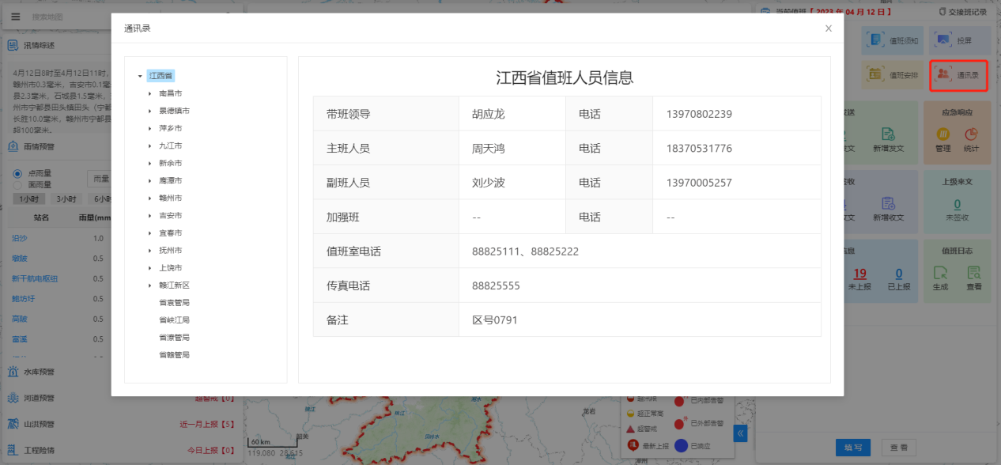

### （二）值班文件

包括值班信息和值班日志，市县级值班人员生成值班信息，默认发送给上级单位，省级值班人员生成的值班信息，可报送到水利部。各值班人员编制值班日志，记录本次值班情况。

#### 1、值班信息

##### （1）生成

值班人员点击生成按钮，经带班领导审定后发出。值班信息页面自动初始化数据，包括标题、单位、雨情、水情等，其他事项带出的是值班记录，用户需选择对应的日期，副标题将自动生成。点击保存按钮即进行保存但不发送，点击预览按钮，生成pdf文件，支持文件下载，点击发送按钮，文件发送给上级管理单位。

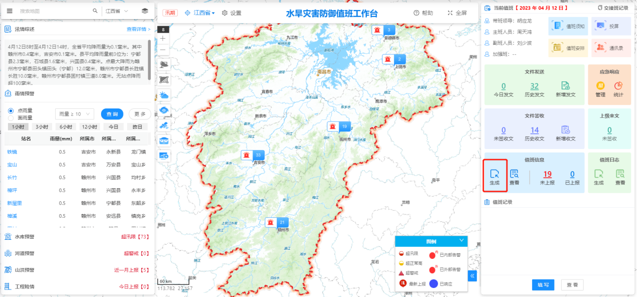

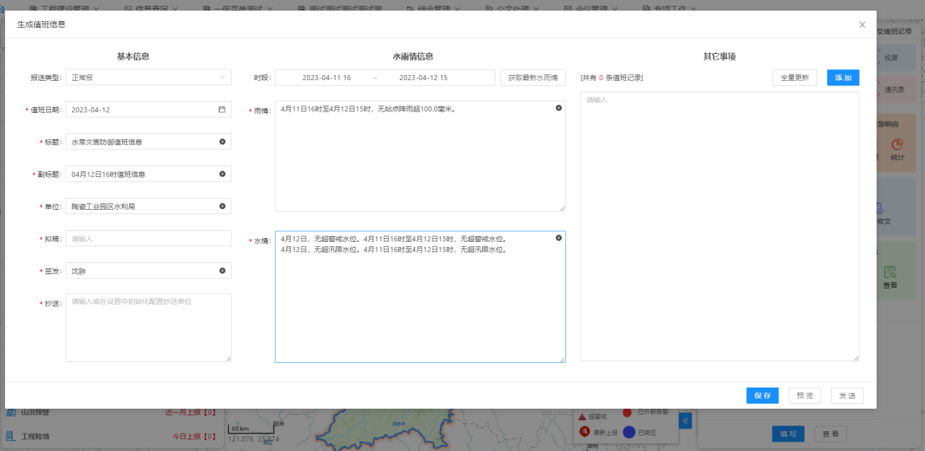

正常或加强值班信息保存后可再次填报，点击发送完成值班信息上报，加强班只可上报一次，正常报未交班前可多次修改。

##### （2）查看

点击查看按钮，查看本级值班信息文件，支持查询日期区间的值班信息文件，支持文件的预览和下载。

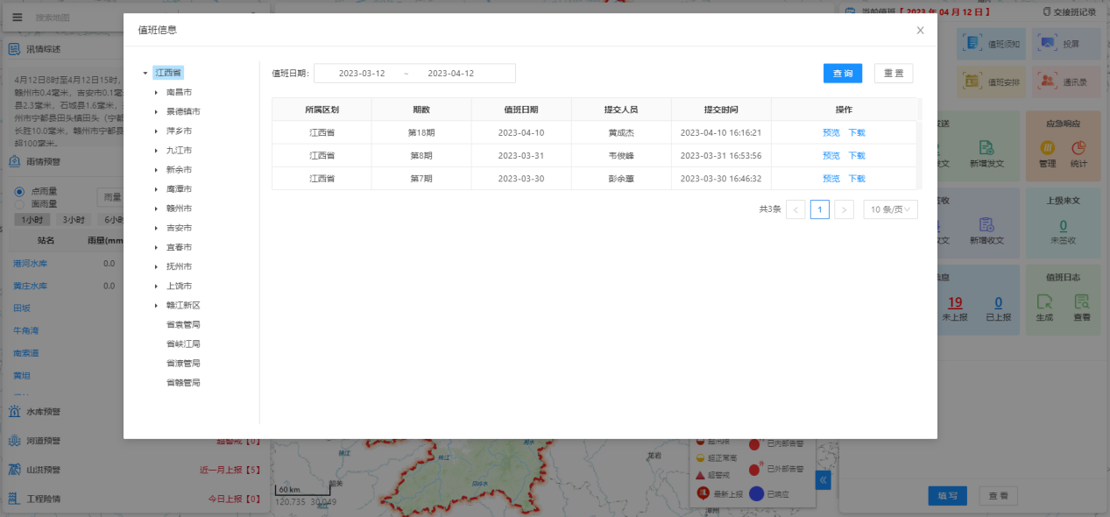

#### 2、值班日志

##### （1）生成

交班前编写好值班日志。点击生成按钮，系统自动生成部分值班信息，包括标题、带班领导、值班员、水雨情、天气预报等，其他事项带出值班记录，用户需选择对应的日期。点击保存按钮即可完成数据保存，支持版式文件预览及下载，点击提交后，可在查看模块查看提交的日志。

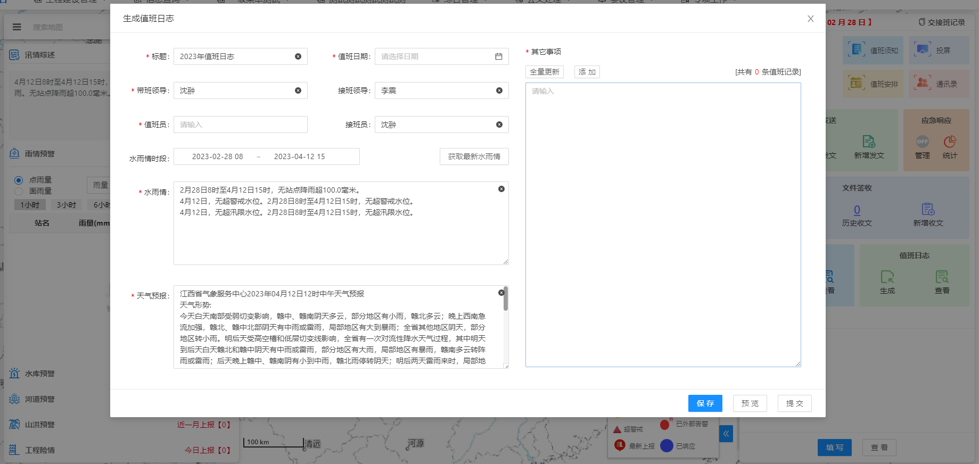

##### （2）查看

点击查看按钮，查看本级的值班日志文件，支持按日期区间查询日志，支持文件的预览和下载。

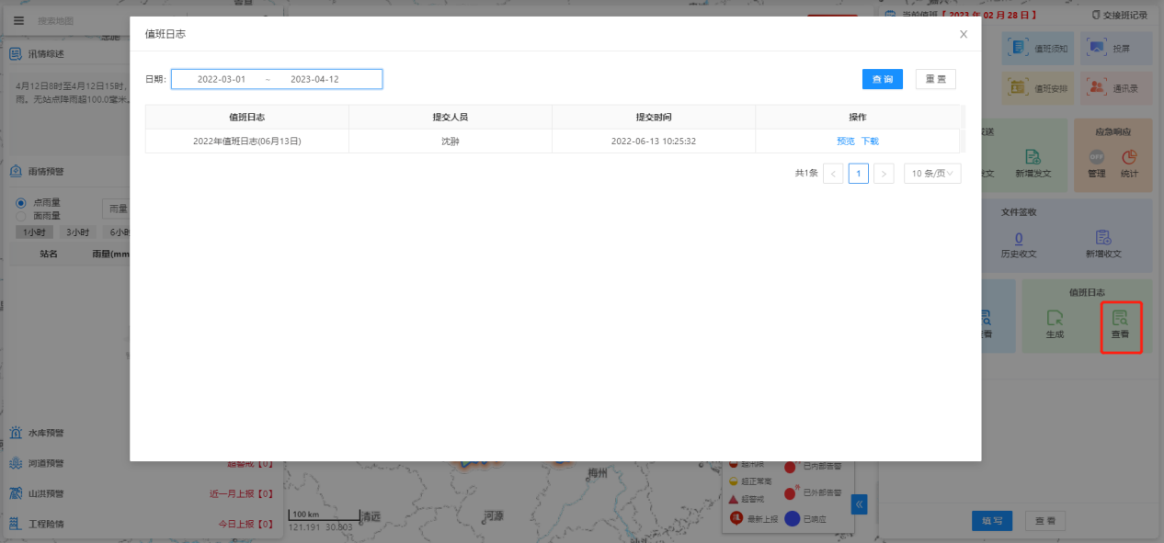

### 3、值班记录

填写实时值班记录，值班记录将在值班信息和值班日志中带出。

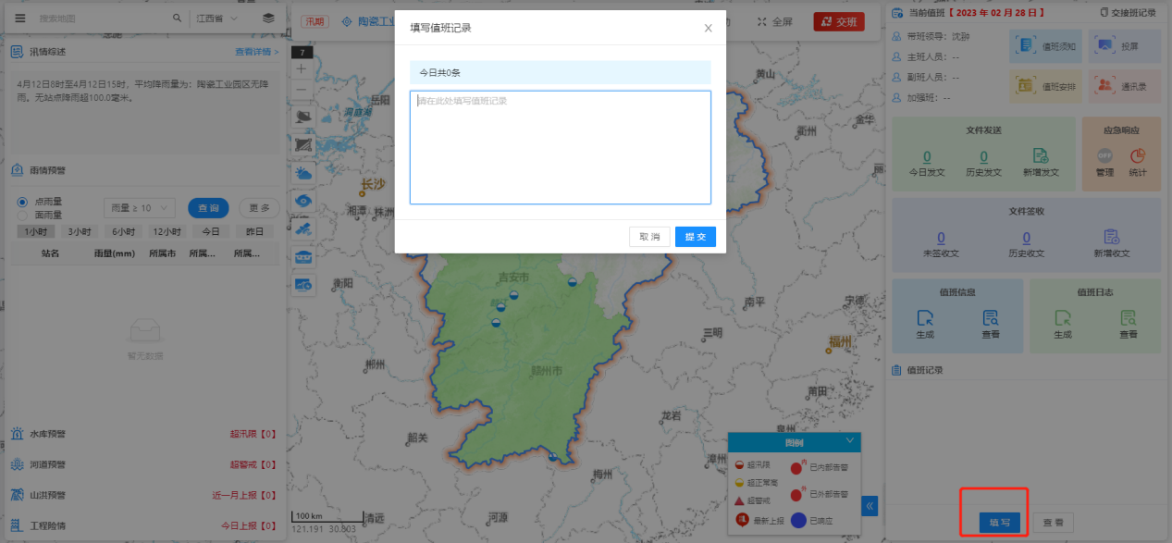

支持在原记录上修改和删除，鼠标放置在值班记录，会出现修改和删除的图标。点击修改图标对值班记录进行编辑，记录按修改时间倒排。

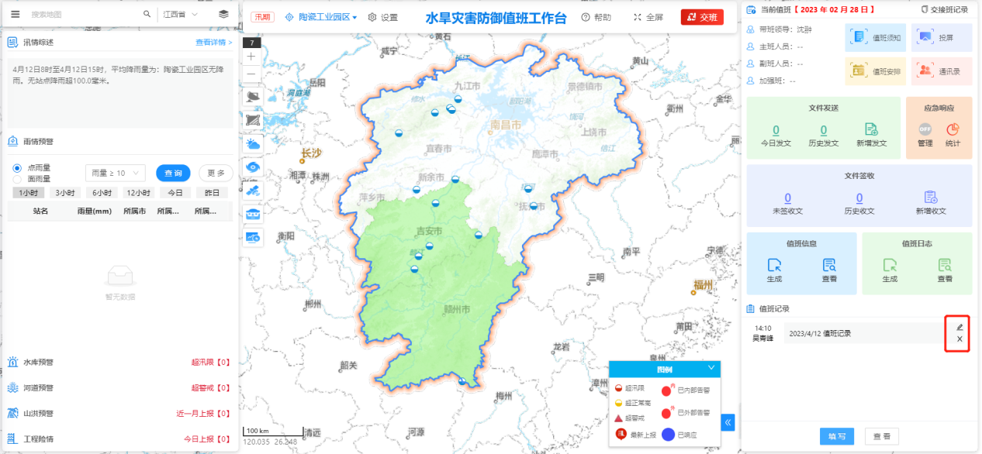

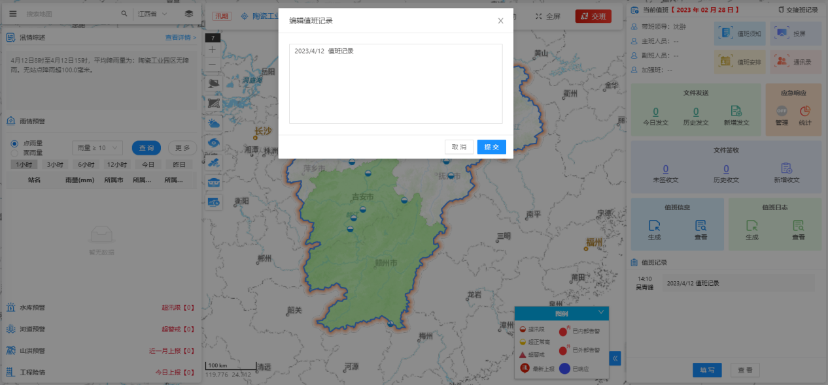

点击删除图标，确认删除后，删除该条数据。

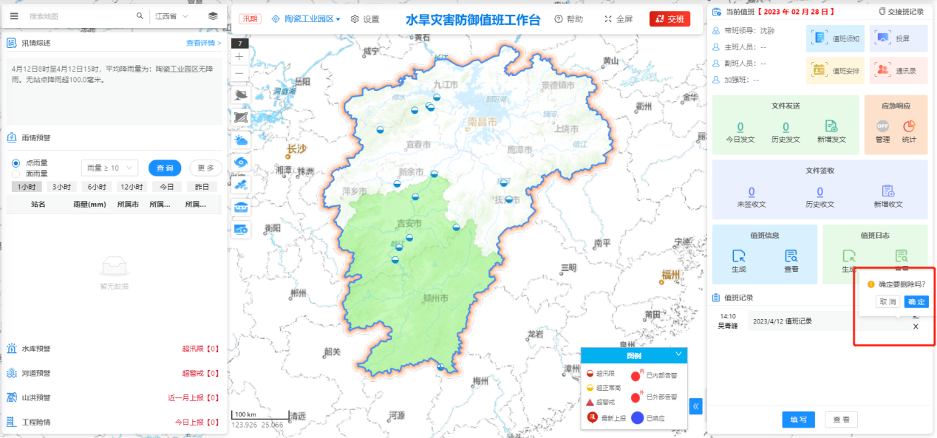

查看按钮可查看值班记录的修改情况，点击【查看】按钮，展示当天的值班记录，包括首次创建及更新记录。